La Fédération des parents d’élèves du Collège et de l’Ecole Elémentaire CONDORCET
En partenariat avec l’Union Locale de la FCPE de Maisons-Alfort

http://www.fcpecondorcet.org

Organise une conférence-débat sur :
« La Violence à l’Ecole »
Avec M. François DUBET, sociologue
Le mardi 20 Mai 2014 de 20H00 à 22H00
Au Collège Condorcet (1er étage)
4, Rue de Vénus 94700 - Maisons-Alfort

La FCPE convie parents, élèves, enseignants et autres professionnels du Primaire et du Secondaire à une Conférence-débat sur le thème de : « La Violence à l’Ecole ». En effet, dans un monde où la violence est hélas omniprésente, l’école, le collège et tous les lieux d’enseignement doivent être sanctuarisés. Les élèves ont en effet besoin de travailler dans un climat serein pour s’épanouir et avoir les meilleures chances de de réussir. Or, de récentes enquêtes de l’Observatoire International de la violence à l’école attestent que14% d’enfants souffrent de persécutions et 17% rapportent avoir été frappés par d’autres élèves. Selon ces mêmes études, nombreux sont les directeurs d’école affirmant avoir été agressés par des parents.
Comment faire pour protéger les enfants, les parents, de cette violence ? Est-elle le reflet de notre société ? Comment faire en sorte que nos enfants étudient dans les meilleures conditions, sans avoir peur de l’école, de l’enseignement sensé leur apporter le sésame de l’insertion sociale?
C’est autour de ces questions que nous vous invitons à débattre, avec le sociologue spécialiste des questions éducatives, François DUBET.

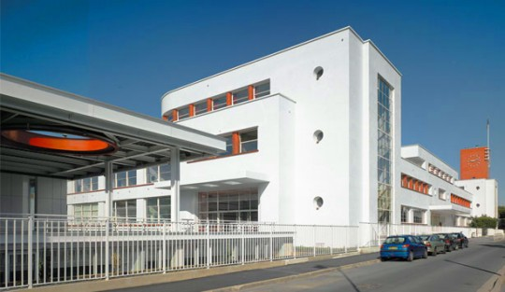

Venez nombreux !
M. François DUBET est Sociologue, Professeur à l'Université Victor Segalen Bordeaux 2
Est Directeur d'études à l'EHESS (Ecole des Hautes Etudes en Sciences Sociales) de Paris et Chercheur au CNRS. Il a écrit de nombreux ouvrages sur l’éducation dont « la Galère, Jeunes en survie » (Fayard) ou « L’école des chances : qu’est-ce qu’une école juste ? » (Seuil).

